МБДОУ «Александровский детский сад «Ягодка»

«Занятия квиллингом детей старшего дошкольного возраста»

Подготовила: воспитатель
МБДОУ «Александровский
детский сад «Ягодка»
Видякина И.И.

Александровка 2013 г.

В настоящее время у многих детей наблюдается недостаточное развитие тонкой моторики. Изучение уровня развития тонких дифференцированных движений пальцев и кистей рук у детей показывает, что у многих они недостаточно целенаправленны. Особенно слабо развиты сложно – координированные движения ведущей руки, т. е. плохое умение держать ручку или карандаш в качестве рабочего инструмента.
Я считаю, что развитие мелкой моторики детей дошкольного возраста – это одна из актуальных проблем, потому что слабость движения пальцев и кистей рук, неловкость служит одной из причин, затрудняющих овладение простейшими, необходимыми по жизни умениями и навыками самообслуживания. Кроме того механическое развитие руки находится в тесной связи с развитием речи и мышлением ребёнка, как это доказано учёными, так и моими личными наблюдениями из практики. Уровень развития мелкой моторики – один из показателей интеллектуальной готовности к школьному обучению. Обычно ребёнок, имеющий высокий уровень развития мелкой моторики, умеет логически рассуждать: у него достаточно развиты память и внимание, связная речь.
Изучением мелкой моторики детей дошкольного возраста занимались многие как зарубежные, так и отечественные педагоги: - М. Монтессори, Е. Косённова, В. Солнцева, В. Елкина, Л. Левина и многие другие.
Учитывая важность этой проблемы, считаю целесообразным вести работу в этом направлении. Для этого в работе использую – игры с палочками и цветными спичками, пальчиковые игры, упражнения с мозаикой и мелким конструктором, рисование по трафаретам и с использованием фигурной линейки, штриховки разной сложности, лепку с природным материалом, различные виды аппликации, графические диктанты и т. д... Все эти виды работ, их техники уже давно известны и мне хотелось найти, что-нибудь новое, необычное, интересное. Работая с литературой, познакомилась с такой техникой обработки бумаги, как бумажная филигрань – «квиллинг». На мой взгляд, эта техника удивительна, с её помощью можно получить различные шедевры, напоминающие «тонкую кружевную паутинку», за одну две минуты из радуги полос корейской бумаги можно создать двух - трёхмерные формы квадрата, овала, звезды, конуса, полусферы. Затем эти объёмные формы, иногда называемые модулями, соединяясь и перетекая друг в друга, создают каскад фигур, листьев цветов, подчиняясь нескончаемой фантазии мастера-художника.
Техника квиллинга заключается в накручивании и моделировании с помощью маленького инструмента (шила, зубочистки…), бумажных полосок шириной в несколько миллиметров. И с помощью метода специальной обработки, который будет вам в дальнейшем представлен, можно создать самые различные композиции. Занятия квиллингом – это не только развитие моторики, воображения, внимания, мышления, эстетики и т. д., но и колоссальные возможности реализовать свои творческие возможности.
Целью своей работы, исходя из выше сказанного, ставлю: научить детей новой техники обработки бумаги – квиллингу, в свободное от занятий время.
Думаю, что обучение у детей старшей группы будет происходить более эффективно при условии:
- систематической и последовательной работы с детьми, постепенно усложняя уровень выполнения работ.
- Совместной работы детского сада и семьи по освоению квиллинга.
В результате этого ставлю задачи:
а) познакомить детей с новым видом конструирования – квиллингом, научить изготавливать основные формы (плотную спираль, свободную спираль, каплю, стрелу) и из них составлять различные композиции. (от простых до более сложных)
б) через занятия квиллингом повысить уровень развития моторики, мышления, внимания, памяти, творчества.
в) в процессе работы воспитывать усидчивость, аккуратность при выполнении, эстетику, интерес.
г) оценить результаты проведённой работы с детьми. (оформить выставку работ)
Известно, что письмо сложный навык, требующий владения тонкими, координированными движениями руки и слаженной работы мелких мышц кисти и всей руки, а также хорошо развитого зрительного восприятия и произвольного внимания. Недостатки могут вызвать у ребёнка негативное отношение к письму, поэтому уже в дошкольном возрасте необходимо развивать механизмы, необходимые для успешного овладения письмом, создать условия для развития ручной умелости.
Развитию мелкой моторики помогают игры и упражнения, которые я использую на занятиях и в свободное время, это пальчиковые игры, массаж пальцев рук, игры с палочками и цветными спичками, упражнения с мозаикой и мелким конструктором, рисование по трафаретам и с использованием фигурной линейки, штриховки разной сложности, лепку с природным материалом, различные виды аппликации, графические диктанты и т. д... Кроме этого один раз в неделю во второй половине дня у нас проходят занятия по квиллингу (в форме кружковой работы). Темы их представлены в перспективном планировании, на занятиях решается целый комплекс задач.
На занятиях использую игровые мотивации (путешествия, превращения, встречи с героями и т.д.), музыкальное сопровождение (музыка способствует положительному настрою детей, повышает работоспособность).
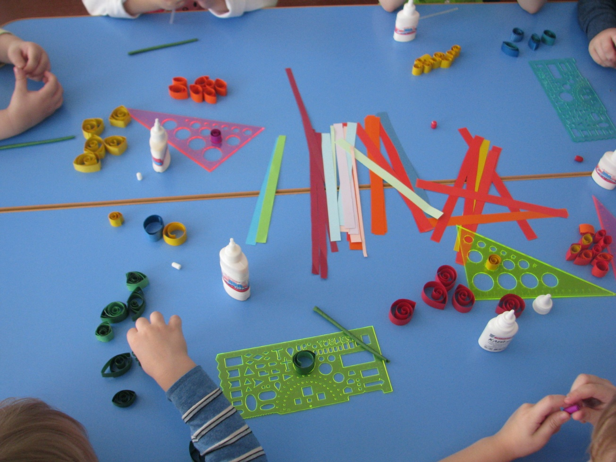
Оригинальный и необычный вид рукоделия, суть которого заключается в накручивании и моделировании с помощью маленького инструмента (шила, зубочистки…), бумажных полосок шириной в несколько миллиметров и при помощи полученных форм создавать самые различные композиции, очень нравится детям.
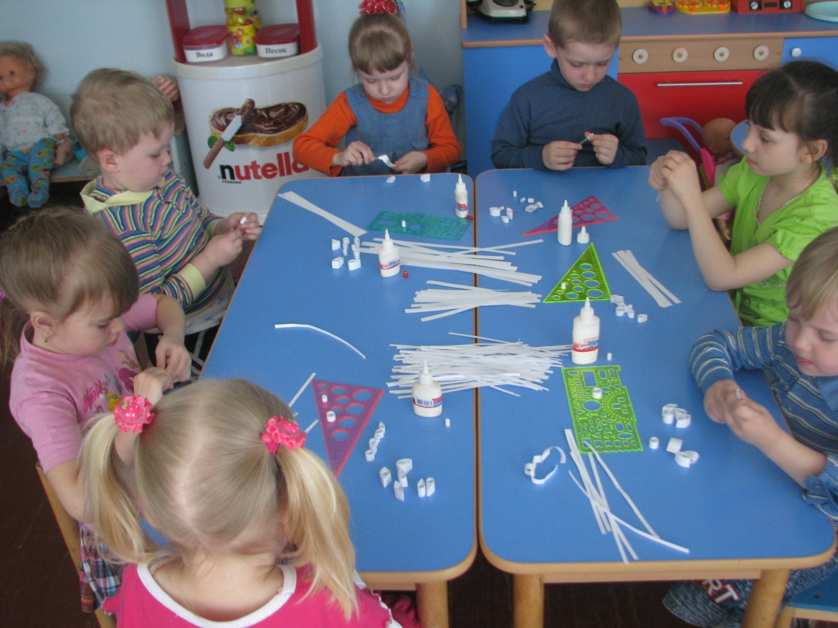
Примечательно то, что квиллингом с удовольствием занимаются и мальчики и девочки. Вот почему эти занятия позволяют мне в совместной художественно – творческой деятельности объединить разнополых исполнителей.
Для занятий этим видом бумагокручения требуется совсем немного материала. Материалы доступны и недорогие, а сувениры, картинки, поделки из них получаются очень красивые и оригинальные, и приносят много радости детям, потому что сделаны своими руками. Такая поделка достаточно эстетично смотрится: её можно подарить маме, бабушке и т. д.
Но работа эта требует точных и ловких мелких движений кисти и пальцев. Вот почему в процессе систематических занятий рука моих воспитанников приобретает уверенность, гибкость, точность, развивается глазомер, чувство пропорциональности (в соотнесении элементов композиции) и дизайнерское видение: умение видеть и распределить элементы узора или сюжета, подобрать цвета и придумать композиционное решение изображения.

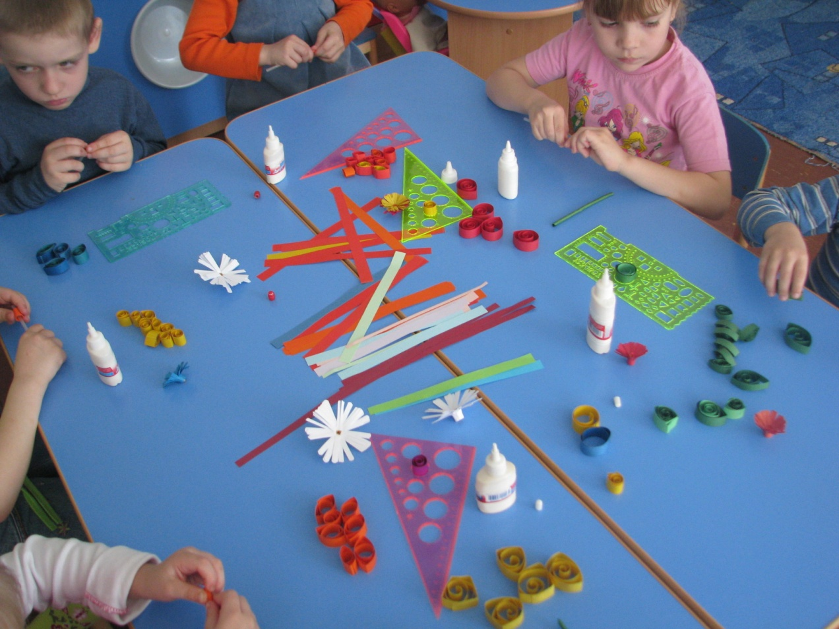
Можно также сказать, что предлагаемый вид деятельности оказывает значительное влияние на личностное развитие. Работа в технике квиллинга способствовала формированию у моих детей, таких качеств личности, как настойчивость, умение доводить начатое дело до конца (последовательность и упорство в достижении поставленной цели, требующее целенаправленных волевых усилий), усидчивость и аккуратность. Развивается способность работать руками под контролем сознания, согласованность движений руки и глаза (зрительно-моторная координация, осмысленная моторика).

